Bac S Antilles Guyane 2014 Correction © http://labolycee.org
EXERCICE I. UN TROU NOIR AU CENTRE DE LA GALAXIE (5 points)

1. Mise en évidence de l’existence du trou noir.

1.1. L’énoncé de la première loi de Kepler, appelée aussi loi des orbites, est « Dans un référentiel héliocentrique, la trajectoire du centre d’une planète est une ellipse dont le centre du Soleil est l’un des foyers. »
On peut l’adapter à la situation présentée ici : « Dans le référentiel du trou noir, la trajectoire du centre de l’étoile S₂ est une ellipse dont le centre du trou noir est l’un des foyers. »
Ainsi la forme elliptique de la trajectoire de l’étoile S2 a permis de justifier l’existence d’un trou noir au centre de la Galaxie.
1.2. La lumière de l’étoile S2 est dégradée lors de son passage à travers l’atmosphère terrestre, son image est déformée. Sans l’optique adaptative, il serait difficile de localiser correctement l’étoile S2 et sa trajectoire serait déterminée trop approximativement pour mettre en évidence la présence du trou noir.

2. Nécessité d’une étoile guide laser pour étudier la trajectoire de S2.

2.1. La lumière issue de l’étoile guide laser subit les mêmes turbulences que la lumière issue de l’objet observé (l’étoile S2). En comparant la lumière émise par le laser et la lumière émise en retour par les atomes de sodium on obtient des informations sur les turbulences. Ainsi on peut corriger l’onde issue de l’objet observé.

2.2. La lumière du laser est monochromatique, sa longueur d’onde est adaptée pour exciter les atomes de sodium. De plus cette lumière est directive, elle est concentrée sur une zone de l’espace relativement étroite, l’étoile guide sera ainsi une source de lumière quasiment ponctuelle. Ce qui permet de mieux déterminer les turbulences.

2.3. La longueur d’onde du laser doit être identique à celle de la lumière émise lors de la transition entre deux niveaux d’énergie de l’atome de sodium. Elle doit être égale à 589 nm, comme le montre le tableau de données. Cette longueur d’onde correspond à des photons dont l’énergie permet d’exciter les atomes de sodium de la mésosphère, en effet un atome est capable d’absorber des photons de même énergie que ceux qu’il est capable d’émettre.

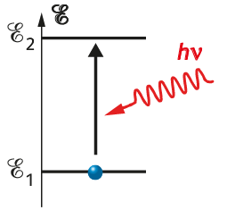
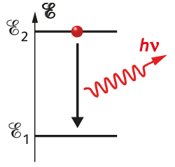
2.4.

Excitation des atomes de sodium Émission de lumière lors de la
de la mésosphère désexcitation des atomes de sodium
grâce aux photons émis par le laser. de l’étoile guide.

Les niveaux d’énergie d’un atome sont quantifiés, ils possèdent des valeurs bien déterminées.
Ils sont séparés par une énergie E = E₂ – E₁ =
E = J = 2,11 eV
3. Estimation de la masse du trou noir.
S2
3.1. Trajectoire simplifiée de l’étoile S2

T = Trou noir
T
S2

Rayon de la trajectoire S2T = r

3.2. En utilisant la deuxième loi de Kepler « Le rayon vecteur orienté du trou noir T à l’étoile S2 balaye des surfaces égales pendant des intervalles de temps égaux », on démontre que ce mouvement circulaire se produit à vitesse constante v.
Dans ce cas le vecteur accélération de l’étoile S2 a pour expression en définissant le vecteur unitaire .

On applique la deuxième loi de Newton au système {étoile S2} de masse m dans le référentiel du trou noir supposé galiléen.
On considère que l’étoile S2 est soumise uniquement à la force d’attraction gravitationnelle du trou noir notée .

= m.
= m .
Alors = m .
On retrouve l’expression proposée : .
3.3. L’étoile S2 parcourt son orbite de longueur L = 2π.r en une durée de révolution T.
donc T =
3.4. donc
Il faut convertir les heures-lumière en mètres et la période en secondes.
= 7,45×10³⁶ kg

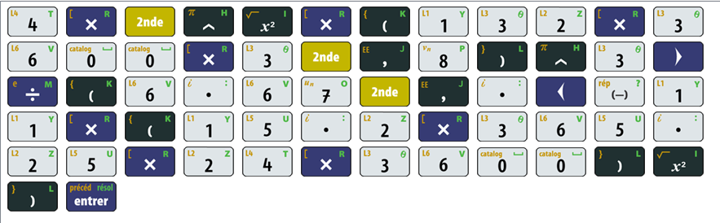
Avec une calculatrice TI, on tape :

Le document 1 annonce que le trou noir a une masse de 3 à 4 millions de masse solaire.
Calculons le rapport = = 3,7×10⁶
La valeur de la masse M du trou noir est cohérente puisqu’elle vaut 3,7 millions de fois la masse solaire.

